Pandemie naše sportovní návyky moc nezměnila, 4 z 10 Čechů sportují několikrát do týdne
Nejsilnějším inzerentem mezi prodejci sportovního zboží byl od začátku roku Altisport
Více než dvě pětiny respondentů v online výzkumu Nielsen Admosphere uvedly, že se věnují sportu nebo nějaké formě cvičení denně nebo alespoň několikrát za týden. Dalších 12 % dle svých slov sportuje jednou týdně a čtvrtina méně často. Pandemie přitom s pohybovými návyky Čechů většinou nezatřásla. Nejčastějším důvodem ke sportu nebo vůbec pohybu je hlavně zbavení se stresu, naopak srovnávání výsledků s ostatními nebo jiné externí motivace nám moc neříkají. Z pohybových aktivit se dotázaní dle vlastních slov nejčastěji věnují aktivní chůzi, na druhém místě cyklistice a na třetím plavání. Výzkum doplňují také výsledky z monitoringu reklamy v kategorii prodejců se sortimentem zboží s převahou sportovních potřeb a oblečení, dle kterého byl nejsilnějším inzerentem prvních pěti měsíců roku 2021 Altisport.
Výzkum realizovala společnost Nielsen Admosphere metodou online sběru na vzorku pěti set respondentů z internetové populace Českého národního panelu starších 15 let.
Pětina lidí v Česku podle výzkumu vůbec nesportuje. Častěji se s nesportovci setkáme ve skupině lidí starších 45 let, ale také mezi obyvateli vesnic, kteří tuto možnost uváděli ve větší míře než lidé z větších měst. 42 % respondentů však uvedlo, že sportují denně (16 %) nebo alespoň několikrát týdně (26 %). Dalších 12 % sportuje jednou týdně, zbylá čtvrtina pak méně často.
Pokud jde o frekvenci cvičení denně nebo několikrát za týden, hlásí se k ní častěji muži a podstatně silněji také respondenti do 45 let, lidé žijící ve velkých městech (například v porovnání s vesnicemi jde o rozdíl o 19 procentních bodů) a respondenti s vyšším či vysokoškolským vzděláním.
Pandemie u většiny lidí nezměnila návyky ohledně sportu – že sportují zhruba stejně jako před pandemií, deklarovalo v květnovém výzkumu 59 % dotázaných. Zhruba čtvrtina cvičí v důsledku pandemie méně než dřív, 14 % naopak více. Že se věnují pohybu intenzivněji, uváděli ve výzkumu častěji 15–34letí, což je ale zároveň skupina, která také nejsilněji sport omezila. Své sportovní aktivity v pandemii zesílily ve větší míře také ženy.

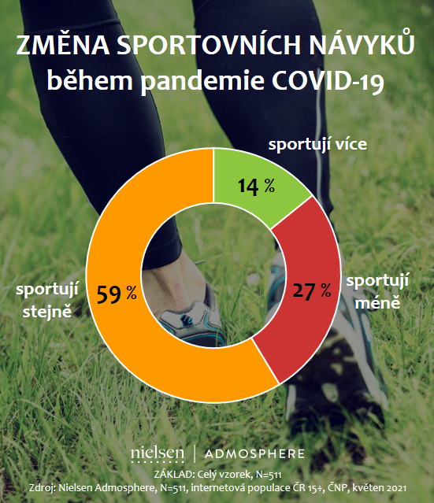
Cvičení a sportu se respondenti nejčastěji věnují, aby se zbavili stresu a psychického napětí (55 %). 52 % motivuje zvýšení fyzické kondice, 48 % cvičí, aby si zlepšili svůj zdravotní stav nebo vyřešili nějaký zdravotní problém. Pro 45 % je sport zábava a stejné procento cvičí, protože potřebuje zhubnout. Čistě externí motivace jako srovnávání výsledků s ostatními, následná odměna nebo sdílení výsledků na sociálních sítích naopak patří mezi nejméně zmiňované odpovědi.
Důvody ke sportování jsou u každé demografické skupiny trochu jiné. Například zvýšení fyzické kondice je silnější motivací pro muže než ženy a dokonce nejsilnější pro nejmladší respondenty do 34 let (naopak u starších ustupuje více do pozadí). U respondentů nad 45 let je výrazně silnější „zdravotní“ motivace jako zlepšení celkového stavu nebo řešení nějakého zdravotního problému. Zajímavé rozdíly lze pozorovat také u pojímání sportu jako zábavy – to je silnější motivace pro muže a také pro respondenty mladší 45 let. Nejmladší skupina ještě vyniká větší orientací na sportovní výsledky a překonávání vlastních limitů – ty jsou důležité pro více než třetinu z nich, přičemž průměr u celého vzorku je u této možnosti 20 %.
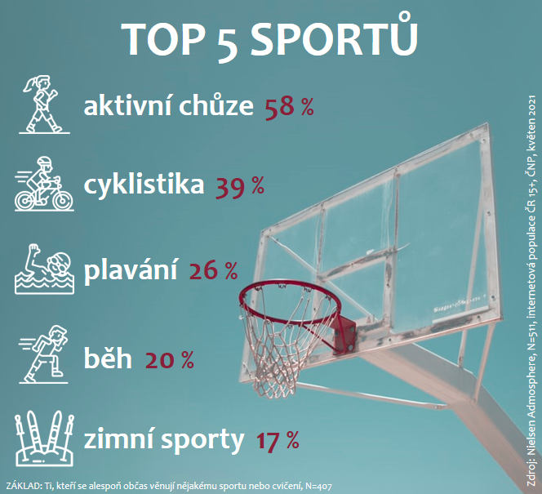
Výzkum dále zjišťoval, jakým sportům se respondenti aktivně věnují. „Vyhrála“ to aktivní chůze, do které je zahrnut i trekking, nordic walking a podobně – označilo ji 58 % respondentů a je na prvním místě ve všech demografických skupinách. S vyšším věkem navíc posiluje. Na druhém místě dotázaní zmiňovali cyklistiku, které se věnuje 39 % z nich. I tento sport je na druhém místě ve všech skupinách s výjimkou žen, u nichž se dělí o druhé místo s plaváním. Ačkoli je u obou pohlaví druhá nejzmiňovanější, je cyklistika výrazně populárnější mezi muži (51 % vs. 26 % žen). Třetí místo celkově patří plavání, kterému se dle svých slov aktivně věnuje 26 % dotázaných, na čtvrtém místě je běh (20 %).

Poslední otázka výzkumu směřovala k nákupu sportovního oblečení a vybavení. Více než polovina je nakupuje ve specializovaných obchodech (z věkových skupin nejčastěji 35–44letí), 49 % v obchodech internetových (zde nejčastěji skupina 15–34). Až daleko za těmito možnostmi se umístily supermarkety, kde nakupuje zboží pro sport 23 % lidí (mírně více muži), a obchody s módou se 14 % odpovědí (ve větší míře ženy).
Na sportovní potřeby jsme se zaměřili také z pohledu inzerce. Tabulka níže obsahuje žebříček prodejců se širokým sortimentem zboží s převahou sportovních potřeb a oblečení. V období leden-květen 2021 byl nejsilnějším inzerentem tohoto segmentu prodejce Altisport – s reklamou v ceníkové hodnotě přes 44 milionů korun. Druhý Decathlon měl inzerci v hodnotě přes 29 milionů korun a třetí Sportisimo umístilo reklamu za 28 milionů korun.

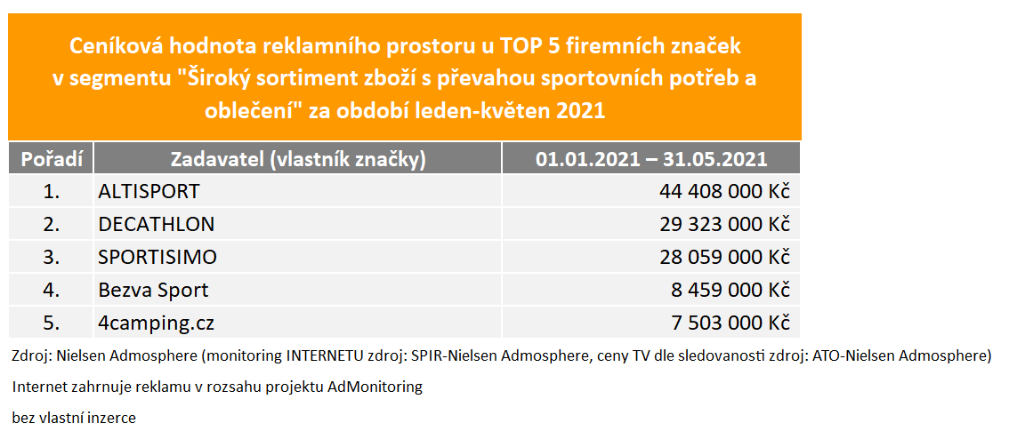
Eliška Morochovičová | Public Relations
eliska.morochovicova@admosphere.cz
Nielsen Admosphere, a.s.| Českobratrská 2778/1 | 130 00 Praha 3 | tel.: +420 222 717 763 | www.nielsen-admosphere.cz

Bianka Smejkalová | Key Account Manager
bianka.smejkalova@admosphere.cz
Nielsen Admosphere, a.s. | Českobratrská 2778/1 | 130 00 Praha 3 | tel.: +420 222 717 763 |
www.nielsen-admosphere.cz

Doplňující informace:
Společnost Nielsen Admosphere (www.nielsen-admosphere.cz) je výzkumnou agenturou s širokým portfoliem produktů a služeb v oblasti marketingových a mediálních výzkumů, analýz a zpracování dat. Zaměřuje se především na metodologicky a technologicky náročné projekty, jako je elektronické měření sledovanosti televize metodou TV metrů. Pro elektronické měření médií vyvíjí vlastní technologie pod značkou SimMetry™. Věnuje se i monitoringu reklamy, marketingovému výzkumu (online průzkumy, CAWI, CATI průzkumy…) a analýze dat a nabízí komplexní servis spolehlivé výzkumné agentury se zázemím mezinárodní výzkumné společnosti Nielsen. Na českém trhu působí od roku 2001.
Součástí skupiny Nielsen Admosphere je i společnost Adwind Software, která vyvíjí software pro práci s daty z výzkumů sledovanosti a monitoringu reklamy.

Český národní panel (www.ceskynarodnipanel.cz) je jedním z největších výzkumných panelů v Česku, na Slovensku (Slovenský národný panel – SNaP), v Polsku, v Maďarsku a v Bulharsku. Jeho spoluvlastníkem je výzkumná agentura Nielsen Admosphere. Panel slouží pro kvalitní a rychlé on-line sběry dat o internetové populaci. Disponuje početnou skupinou 60 000 respondentů v České republice, 25 000 respondentů na Slovensku, 30 000 v Polsku, 30 000 v Maďarsku a 15 000 v Bulharsku.
PRO VÝZKUM (www.provyzkum.cz) je veřejně prospěšná aktivita výzkumníků působících v prověřených agenturách pro výzkum trhu a veřejného mínění, jejíž aktivity koordinuje sdružení SIMAR. Iniciativy se účastní agentury, které se aktivně podílejí na tvorbě a dodržování etických a zákonných pravidel a akceptují oborové Desatero pro ochranu osobních údajů.

